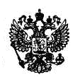

Федеральная служба по надзору в сфере защиты прав потребителей и благополучия человека

Управление Федеральной службы по надзору в сфере защиты прав потребителей и благополучия человека по Забайкальскому краю

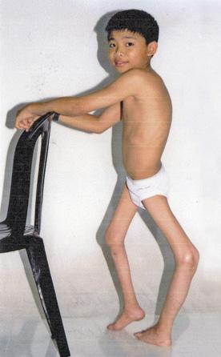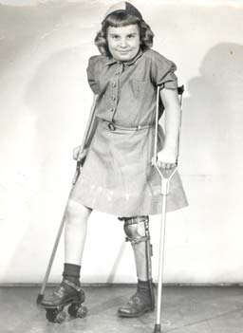

Профилактика полиомиелита

Благодаря массовой иммунизации против полиомиелита в 2002 г. Европейский регион Всемирной организации здравоохранения, в том числе Российская Федерация в его составе, сертифицированы как свободные от полиомиелита. Однако, на сегодняшний день не все страны мира свободны от полиомиелита. С учетом высоких темпов миграции населения в мире, остается риск завоза полиовируса из неблагополучных по полиомиелиту стран (территорий) на территорию Российской Федерации.
В Российской Федерации прививки против полиомиелита проводятся всем детям в плановом порядке, а также могут проводиться взрослым при осложнении эпидемической ситуации.
До тех пор, пока в мире остается хоть один инфицированный ребенок, риску заражения полиомиелитом подвергаются дети во всех странах.
Полиомиелит – острое вирусное инфекционное заболевание, протекающее с поражением мотонейронов серого вещества спинного мозга, ядер двигательных черепных нервов ствола головного мозга с развитием периферических параличей. Наибольшему риску заражения этой болезнью подвержены дети в возрасте до пяти лет.
Вирус полиомиелита поражает нервную систему и за считанные часы может привести к общему параличу. Вирус проникает в организм человека через рот и размножается в кишечнике. Первыми симптомами являются лихорадка, головная боль, рвота, ригидность затылочных мышц и боли в конечностях. В одном из 200 случаев инфицирования развивается необратимый паралич (обычно ног). 5-10 % из числа таких парализованных людей умирают из-за наступающего паралича дыхательных мышц.
Источником инфекции является человек: больной или бессимптомный носитель. Пути передачи – бытовой, водный, пищевой. Естественная восприимчивость людей высокая.
Полиомиелит неизлечим. Заболевание полиомиелитом приводит к инвалидизации.

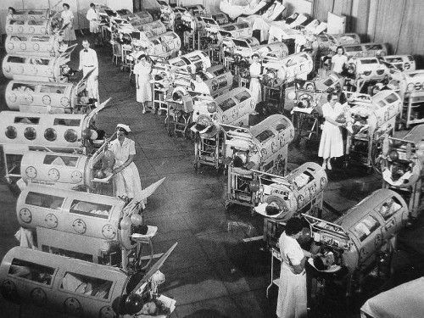
Пациенты с полиомиелитом в аппаратах «железные легкие»

Единственная мера профилактики полиомиелита – это иммунизация.
Иммунизация осуществляется 2 видами вакцин: инактивированной полиомиелитной вакциной (ИПВ) и оральной полиомиелитной вакциной (ОПВ).
В конце 2021 года были внесены изменения в Национальный календарь профилактических прививок Российской Федерации (приказ Министерства здравоохранения РФ от 6 декабря 2021 г. №1122н «Об утверждении национального календаря профилактических прививок, календаря профилактических прививок по эпидемическим показаниям и порядка проведения профилактических прививок»).
Первая, вторая, третья вакцинация (V1, V2, V3) и первая ревакцинация (RVI) против полиомиелита проводятся инактивированной вакциной для профилактики полиомиелита (ИПВ) всем детям раннего возраста в 3 - 4,5 - 6 мес. и 18 мес. жизни;
Вторая ревакцинация (RVII) против полиомиелита, как и ранее, проводится в 20 мес. оральной полиомиелитной вакциной (ОПВ).
Третья ревакцинация (RVIII) против полиомиелита перенесена с возраста 14 лет на 6 лет и проводится оральной полиомиелитной вакциной (ОПВ).
В соответствии с п. 2516 СанПиН 3.3686-21 «Санитарно-эпидемиологические требования по профилактике инфекционных болезней» разобщение детей в организациях, осуществляющих образовательную деятельность, организациях отдыха детей и их оздоровления осуществляется путем временного перевода не привитого против полиомиелита ребенка в группу/класс/отряд, где нет детей, привитых оральной полиомиелитной вакциной, в течение последних 60 календарных дней.
Отстранение не привитого против полиомиелита ребенка от посещения таких организаций проводится только в случае невозможности перевода в другую группу/класс/отряд по объективным причинам (отсутствие принципа групповой изоляции в организации, осуществляющей образовательную деятельность; проведение совместных мероприятий в музыкальном, актовом, спортивном залах; наличие иммунизированных против полиомиелита ОПВ в течение последних 60 календарных дней, по всем группам/классам/отрядам). Разобщение направлено на предупреждение инфицирования и заболевания незащищенного (не привитого) ребенка.

Родители, не отказывайтесь от плановой иммунизации против полиомиелита! Вашему ребенку она жизненно необходима, потому что переболеть полиомиелитом означает получить инвалидность на всю жизнь.
Управление Роспотребнадзора по Забайкальскому краю настоятельно рекомендует родителям не вывозить за пределы Российской Федерации детей, не привитых против полиомиелита!

